**今日动态**

12.7 星期四 晴天

班级人数：31人 今日实到：27人。

**区域游戏篇**  

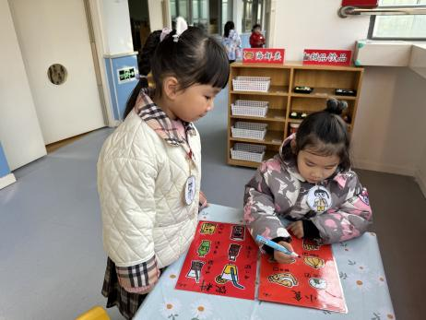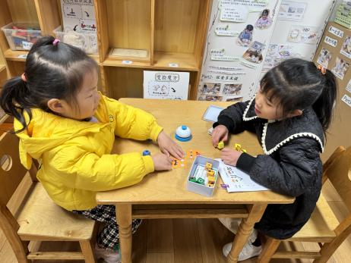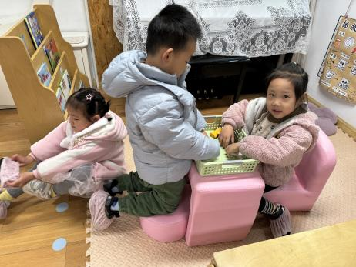

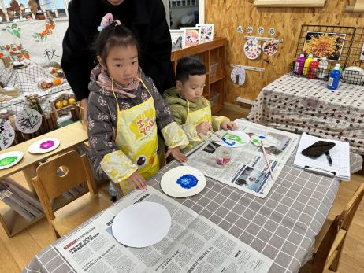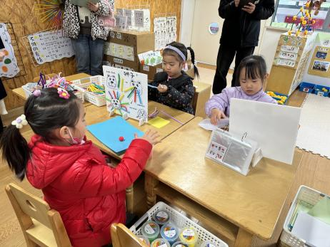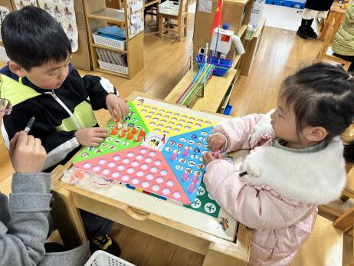

在今天的区域游戏中，大部分幼儿能够在8:10之前来到教室，选择自己喜欢的区域进行游戏，并且每个小朋友都能够根据自己的想法进行游戏，过程中较为专注。

**户外活动篇**  

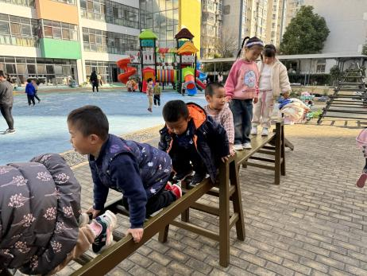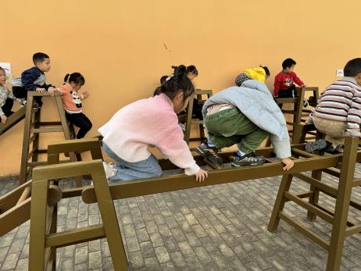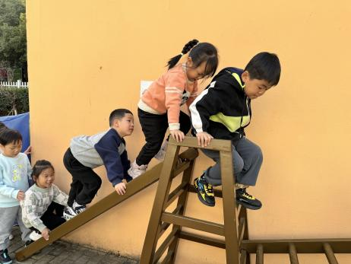

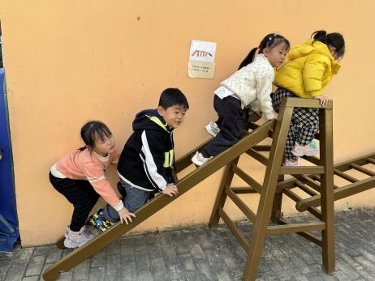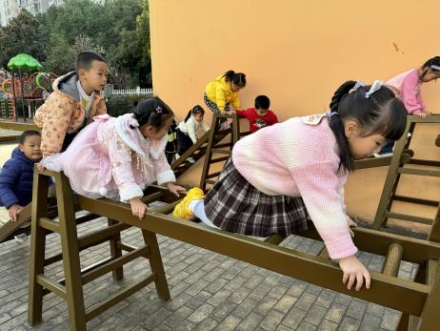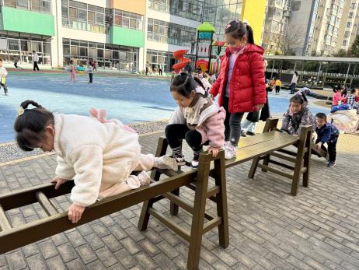

今天的户外活动，我们玩了攀爬架，孩子们能够自主选择自己喜欢的难度来进行挑战，玩得不亦乐乎。

**集体活动篇**  

**1.科学小制作：飞行器**

这是一节制作类的科学活动。飞行器很轻很轻，而且能飞快地穿透空气。秘密就在飞行器的形状上：这种流线型非常顺滑，所以空气很容易越过器体。本次活动主要是让幼儿用吸管和卡纸来制作飞行器，两张卡纸的长度不一，都需要围成圆环并和吸管贴牢固，成平衡状态才能更好地飞行。

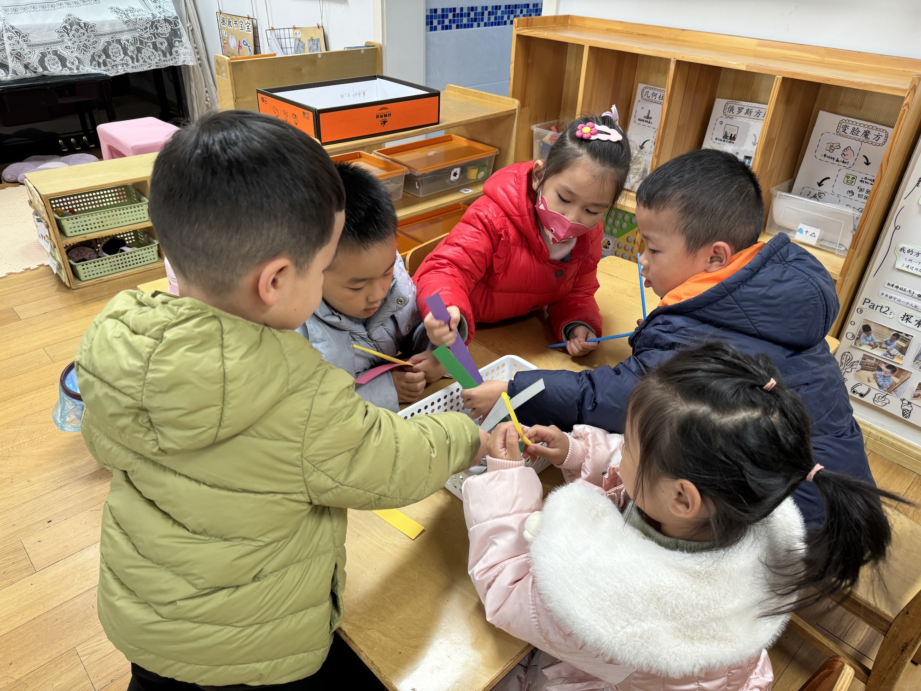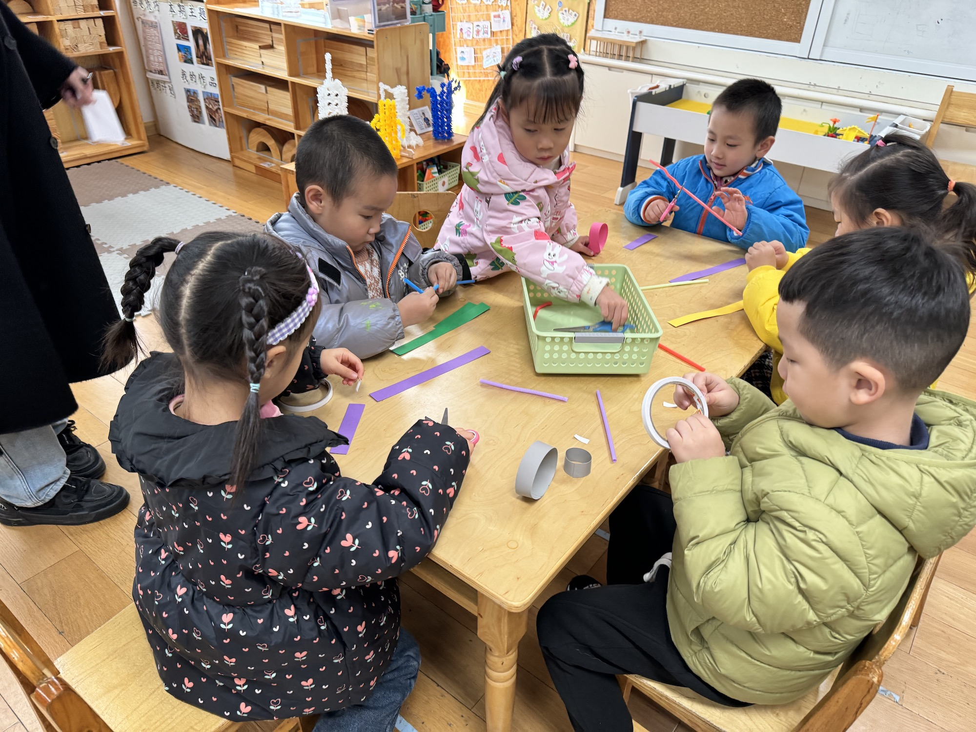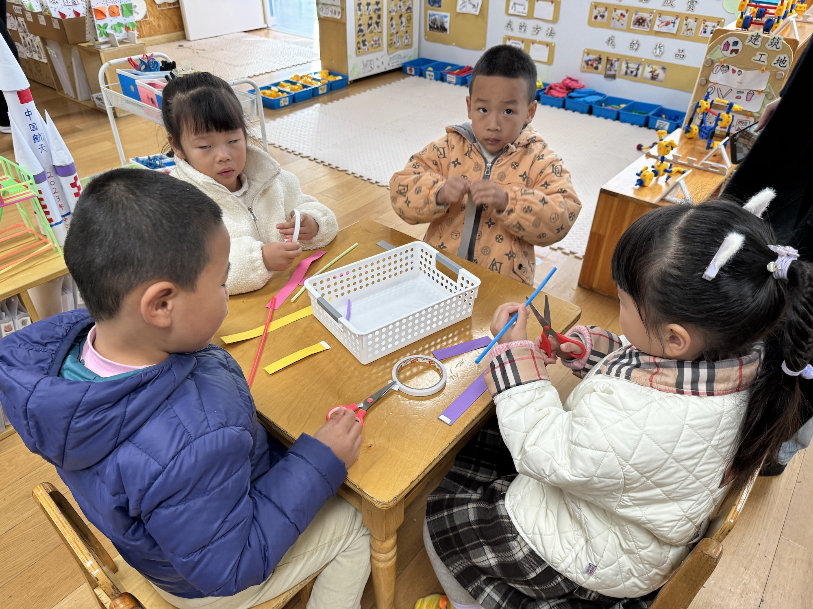

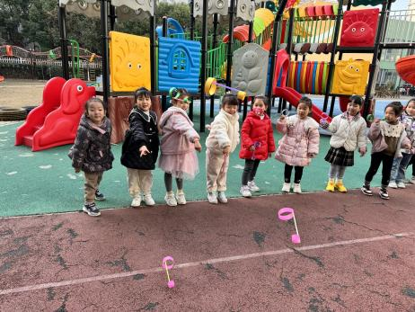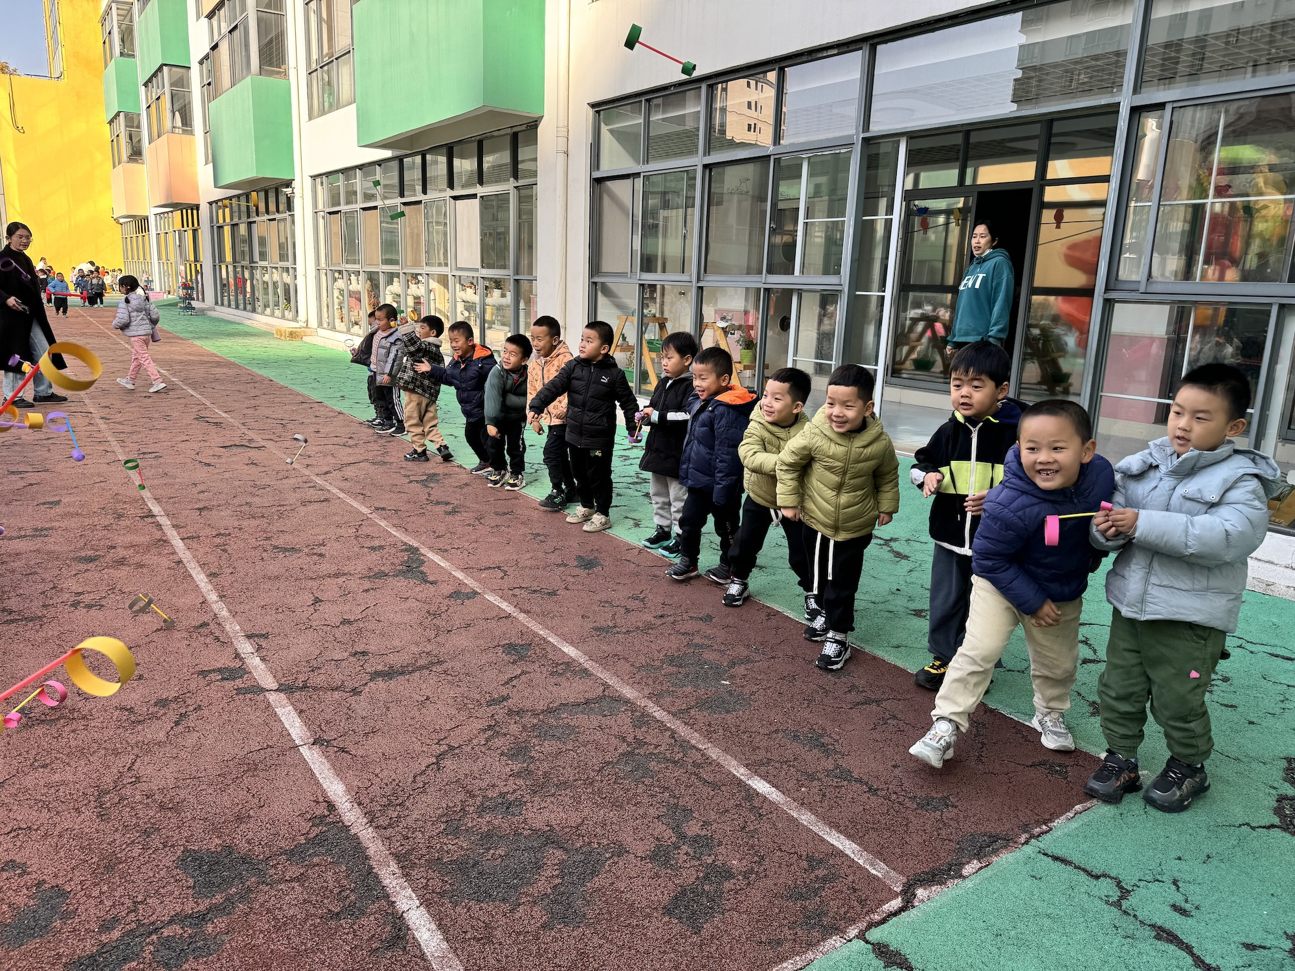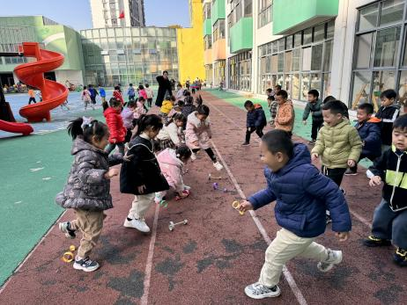

1. **围棋课**

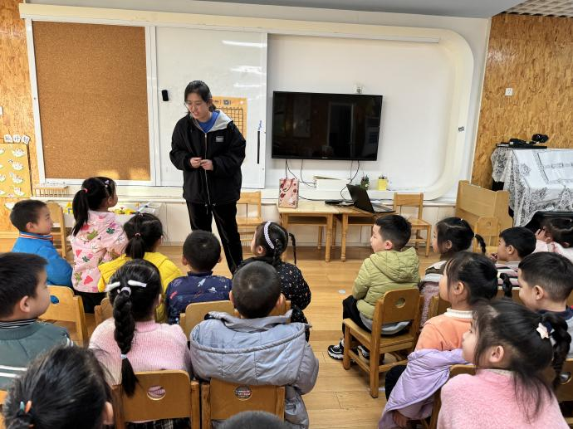

1. **延时班内容：按规律找颜色**

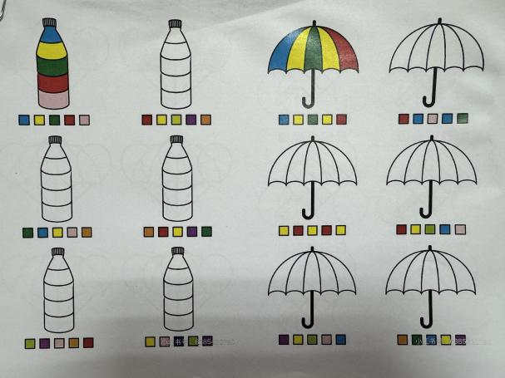 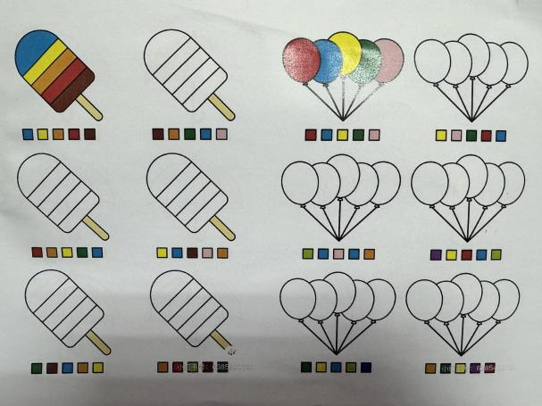

**一日生活篇**  

|  |  |  |  |  |  |
| --- | --- | --- | --- | --- | --- |
| **姓名** | **使用筷子 （熟练★、一般●）** | **进餐、午睡**  **（吃完睡着★、反之●）** | **姓名** | **情绪 （好★、一般●）** | **进餐、午睡**  **（吃完睡着★、反之●）** |
| **杨子宸** | **★** | **★** | **史芯宁** | **请假** | **请假** |
| **黄英豪** | **请假** | **请假** | **高语晴** | **★** | **★** |
| **蔡承轩** | **★** | **★** | **吕卓彤** | **★** | **★** |
| **梅语辰** | **★** | **★** | **刘若熙** | **★** | **★** |
| **于一鸣** | **★** | **★** | **丁趙妍** | **★** | **★** |
| **姜怀逸** | **★** | **★** | **李诗雨** | **★** | **★** |
| **姜怀兴** | **★** | **★** | **杨静宸** | **★** | **★** |
| **肖铭轩** | **★** | **★** | **朱宸钰** | **★** | **★** |
| **薛远憬** | **★** | **★** | **陈思予** | **请假** | **请假** |
| **马皓轩** | **★** | **★** | **于亦潇** | **★** | **★** |
| **冯俊杰** | **★** | **★** | **邢冰露** | **★** | **★** |
| **毛子源** | **★** | **★** | **刘星彤** | **★** | **★** |
| **李进强** | **★** | **★** | **顾一诺** | **★** | **★** |
| **王俊贤** | **★** | **★** | **刘张熙** | **★** | **★** |
| **王俊哲** | **●** | **★** | **田师齐** | **★** | **★** |
|  |  |  | **于依可** | **请假** | **请假** |

**今日早点：牛奶、松香卷蛋糕、卡夫苏打饼干、南瓜小方饼**

**水果：葡萄、小芭蕉**

**今日午餐食谱：大米饭、鹌鹑蛋茭白红烧肉、胡萝卜炒西兰花、西湖牛肉羹**

执笔人：张洁